此处贴密封纸，然后掀起并折向报告背面，最后用胶水在后面粘牢。

2015年全国大学生电子设计竞赛

短距视频信号无线通信网络（G题）



2015年8月15日
摘 要
本课题主要研究短距离内通过无线信号网络进行视频信号传输的视频通信网络。主要可应用于安防、监控、控制、对讲等领域。本课题采用MAX7456视频叠加器件实现OSD(On Screen Display)技术，通过TX24017视音频发射模块与RX2188视音频接收模块组成无线信号传输系统，实现了短距离内的无线信号视频通信。
关键字：无线网络，视频通信，OSD，字符叠加

TOPIC
Abstract: The main research topics within a short distance video signal transmission network via radio signals video communications network. It can be mainly used in security, monitoring, control, intercom and other fields. This paper uses MAX7456 video overlay devices implement OSD (On Screen Display) technology, consisting of a wireless signal transmission system and RX2188 receiver module by TX24017 audio visual audio transmitter module, wireless video communication signal within a short distance.
Keywords: Wireless networking, video communications, OSD

目 录

1系统方案 3
1.1 无线模块的论证与选择 3
1.2字符叠加模块的论证与选择 3
1.3 控制系统的论证与选择 3
2系统理论分析 3
2.1系统应用的领域 3
2.2字符叠加的方案 3
2.3模块介绍 4
3电路与程序设计 4
3.1电路的设计 4
3.1.1系统总体框图 4
3.1.2视频叠加模块系统框图 5
3.1.3视频字符叠加模块电路原理图 5
3.1.4电源 5
3.2程序的设计 6
3.2.1程序功能描述与设计思路 6
3.2.2程序流程图 6
4测试方案与测试结果 6
4.1测试方案 6
4.2 测试条件与仪器 7
4.3 测试结果及分析 7
4.3.1测试结果(数据) 7
4.3.2测试分析与结论 7

短距视频信号无线通信网络（G题）

1系统方案
本系统主要由：视频模块、无线模块、字符叠加模块、控制系统、电源模块组成，下面分别论证这几个模块的选择。

1.1 无线模块的论证与选择
方案一：TS321(2.4G)500MW 无线音视频模块，发射功率大但超出题目要求
方案二：TX24017(发射)+RX2188(接收)，低功耗，易用，稳定。
综合以上两种方案，选择了方案二。

1.2字符叠加模块的论证与选择
方案一：NEC公司生产的μPD6453,该器件成本较低但控制字符内容和位置的灵活性较差。
方案二：三星公司生产的KS5514B-XX 系列的字符叠加器件可方便显示日文韩文英文但使用复杂不支持中文的显示。
方案三：FUJITSU公司的 MB90092字符叠加器件使用方便灵活性好但需外接视频分离电路字符存储器等。
方案四：美信公司推出的 MAX7456字符叠加器件 内部集成视频分离电路字符存储器而且可方便以任意字符尺寸显示所需信息硬件设计更简单成本更低易于满足实际需要
综合以上四种方案，选择了方案四。

1.3 控制系统的论证与选择
方案一：LPC1114。ARM Cortex-M0架构，简单易用，功能齐全，但是数据处理速度不够高。
方案二：STM32。ARM Cotex-M3架构，强大的处理能力与数据吞吐能力
综合考虑，采用了STM32作为控制系统。

2系统理论分析

2.1系统应用的领域
在监视系统或视频提示系统中有一项重要的技术就是在视频号信中混入字符，从而在屏幕的特定位置上实现与
图像信号的同时显示。这样既可以为测量设备提供必要的提示信息，作为数据分析 与解算的依据；也可以在视频监控系统中加上日期、时间等，有效地防止在监控端高科 技人员的故意造假行为，保证远程监控的真实性与可靠性。

2.2字符叠加的方案
字符叠加系统有两种实现方案：
一种是搭建视频叠加
的主要电路如场分离电路显示内存时钟振荡电路等这种方法在实现上比较繁琐又因分立元件较多而降低了系统的稳定性
另一种是使用专用的字符叠加器件实现
这种方案元件数量少电路简单容易实现系统稳定性好

2.3模块介绍
MAX7456视频叠加器件是单通道、单色随屏显示（OSD）发生器，内部集成了视频驱动、同步分离器、视频开关以及EEPROM，采用符合NTSC和PAL制式的256个用户可编程字符能够方便地以任意字符、尺寸显示各种信息，预先装载了256个字符和图形，并可通过SPI接口进行在线编程。器件内部包含36个寄存器，通过对寄存器的读写可以对屏幕像素，各行字符的亮度，字符的闪烁、反色等进行有效的控制。可应用于安全监视系统，安全监控摄像机，室内娱乐系统，手持测量仪器等领域。MAX7456主要具有特性：
1）256个用户字符或图形存储于 EEPROM；
2）字符大小为12×18像素；
3）闪烁、反色和背景控制字符；
4）可逐行设置亮度；
5）最多可显示16行×30列字符；
6）视频驱动器输出带有衰减补偿；
7）内置同步发生器；
8）SPI兼容串行接口。
MAX7456的主要引脚如下；CS：输入片选信号，低电平有效；SDIN：串行数据输入，数据在SCLK上升沿移入；SCLK：串行时钟输入，占空比必须在40%到60%之间；SDOUT：串行数据输出，数据在SCLK下降沿输出，当CS变为高电平时，变为高阻抗；PGND：驱动器地；PVDD：驱动器电源输入；VIN PAL或者NTSC，CVBS视频输入；VOUT：视频输出；SAG：电压衰减修正输入，不使用时连接至VOUT。

3电路与程序设计

3.1电路的设计

3.1.1系统总体框图
系统总体框图如图1所示
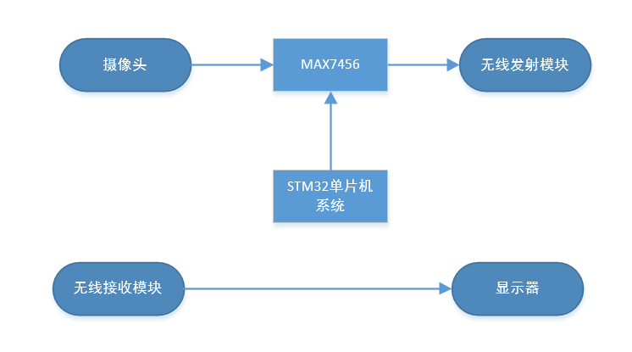
图1 系统总体框图

3.1.2视频叠加模块系统框图
视频叠加模块系统框图，如图2所示
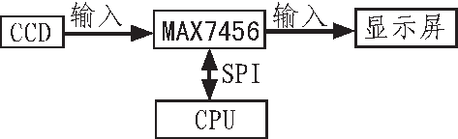
图2 视频叠加模块系统框图

3.1.3视频字符叠加模块电路原理图
视频字符叠加模块电路原理图，如图3所示
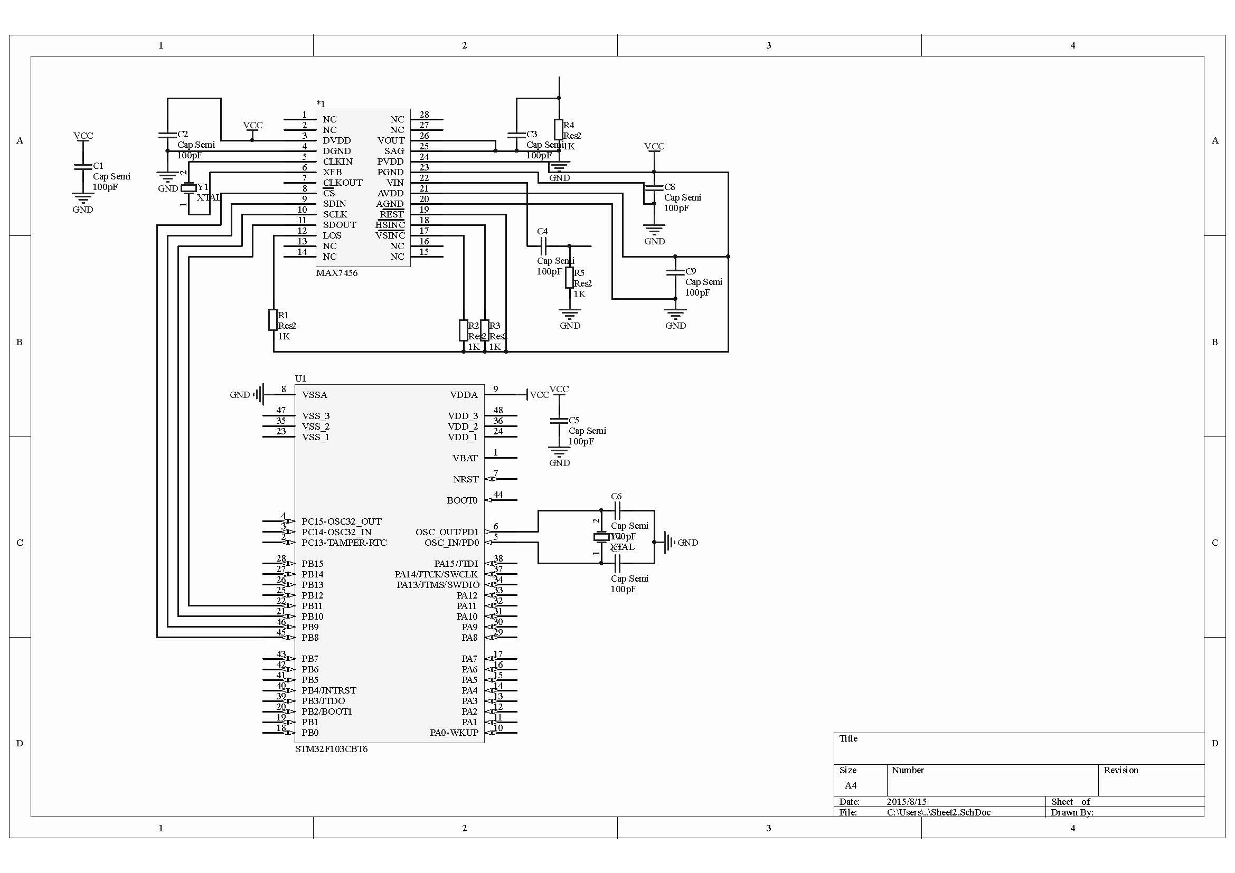
图3 视频字符叠加模块电路原理图

3.1.4电源
电源由变压部分、滤波部分、稳压部分组成。为整个系统提供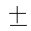5V或者12V电压，确保电路的正常稳定工作。这部分电路比较简单，都采用三端稳压管实现，故不作详述。

3.2程序的设计

3.2.1程序功能描述与设计思路
该系统通过串口接收命令，然后由中断处理程序显示叠加字符的软件流程如图 4所示。
上电后，系统先对串口进行初始化，然后设置视频的输出模式和线程模式，接着单片机就等待串口传来的命令，当有命令满足中断条件时，单片机进入中断处理程序，将要显示的字符在指定的位置上以指定的属性叠加在视频信号上。单片机与MAX7456的通信主要是通过SPI接口来实现。

3.2.2程序流程图
1．主程序流程图
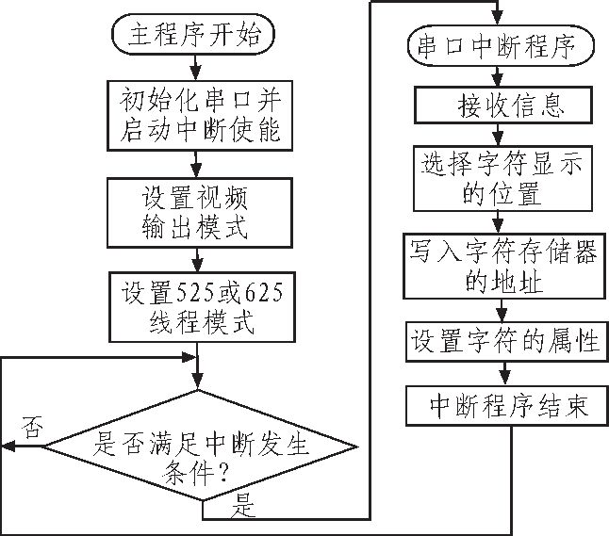
图4 主程序流程图
2、无线通信流程图
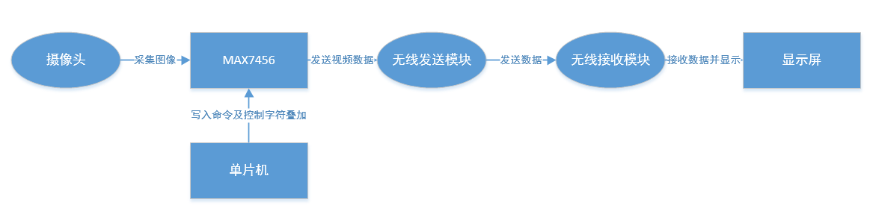
图5 无线通信流程图

4测试方案与测试结果

4.1测试方案
1．硬件测试
(1) 万用表测试焊接点是否虚焊；
(2) 测试在不同距离上的信号收发是否正常；
(3) 示波器观察电路晶振是否正常工作；
(4) 测试直接有线连接测试是否能够正常显示画面；
(5) 测试无线通信时视频传输是否正常；
(6) 测试无线视频传输最大距离；
(7) 检查无线视频传输的清晰程度。
2．软件测试
(1) 测试字符叠加系统是否能够正常写入命令
(2) 测试字符叠加系统是否能够正常显示叠加的字符
3．硬件软件联调
(1) 测试无线通信加入字符叠加系统后是否正常传输；
(2) 测试不同距离上的无线视频传输与字符叠加系统的清晰程度；
(3) 测试最大传输距离。

4.2 测试条件与仪器
测试条件：使用万用表按照系统原理图对电路板测试，确保硬件电路无虚焊。
测试仪器：数字万用表，数字示波器。

4.3 测试结果及分析

4.3.1测试结果(数据)
距离 | 清晰程度 | 字符清晰程度 | 是否掉帧(屏幕闪烁)
有线 | 最清晰 | 无 | 否
0.5米 | 最清晰 | 无 | 否
1米 | 最清晰 | 无 | 否
2米 | 最清晰 | 无 | 否
3米 | 最清晰 | 无 | 否
4米 | 最清晰 | 无 | 否
5米 | 最清晰 | 无 | 否
6米 | 略有噪点 | 无 | 略掉帧
6.5米 | 无信号 | 无 | 无信号

4.3.2测试分析与结论
根据上述测试数据，由此可以得出以下结论：
1、在5米以内本系统处于最佳性能状态，清晰程度与有线连接无区别，屏幕不掉帧，不闪烁。使用体验与有线连接差别。
2、在5米~6米处，处于极限边缘状态，影响正常使用，能传输信号，但是不稳定，出现掉帧情况。
3、6米以上，系统无法接受到无线信号，或者无线信号不足以组成连续画面。
综上所述，本设计达到基本设计要求。

